Công Nghệ (Tiết 11)
Bài 4: GIEO HẠT HOA, CÂY CẢNH TRONG CHẬU (T2)
I. YÊU CẦU CẦN ĐẠT

1. Năng lực đặc thù:
- HS sử dụng được các dụng cụ cần thiết để gieo hạt hoa trong chậu và thực hiện được việc gieo hạt hoa trong chậu đúng kĩ thuật, đúng quy trình, đảm bảo an toàn lao động và vệ sinh môi trường.

2. Năng lực chung:
- Tự chủ và tự học: Chủ động, tích cực tham gia các hoạt động học tập cá nhân và nhóm.
- Giao tiếp và hợp tác: Biết chia sẻ, lắng nghe, cùng thảo luận để lựa chọn loại hoa, cây cảnh phù hợp.
- Giải quyết vấn đề và sáng tạo: Đề xuất được loại hoa, cây cảnh và dụng cụ, vật dụng, vật liệu phù hợp với thực tiễn và mục tiêu của bài học.

3. Phẩm chất:
- Chăm chỉ: Tích cực tham gia các hoạt động gieo hạt và chăm sóc cây.
- Trách nhiệm: Có ý thức tự giác, tinh thần trách nhiệm trong quá trình học tập và thực hành.
- Nhân ái: Yêu thiên nhiên, biết trân trọng công sức lao động của bản thân và người khác.
4. Tích hợp
Tích hợp BVMT: Giáo dục HS ý thức giữ gìn môi trường xanh – sạch – đẹp, biết làm việc an toàn, gọn gàng, vệ sinh khi trồng và chăm sóc cây.
II. ĐỒ DÙNG DẠY HỌC
- GV: dụng cụ, vật dụng và vật liệu cần thiết để giao hạt hoa trong chậu.
- HS: Hạt giống hoa, chậu gieo hạt; giá thể gieo hạt, xẻng nhỏ (bay), găng tay làm vườn, bình tưới cậy,…
III. CÁC HOẠT ĐỘNG DẠY HỌC CHỦ YẾU
Hoạt động của GV | Hoạt động của HS
1. Mở đầu:  - GV tổ chức cho HS chia sẻ các vật liệu, vật dụng và dụng cụ mình đã chuẩn bị. | - HS chia sẻ nối tiếp.
- GV kiểm tra kết hợp giới thiệu - ghi bài | - HS lắng nghe.
2. Luyện tập, thực hành:
- GV yêu cầu HS nêu lại các bước gieo hạt hoa, cây cảnh trong chậu. | - HS nêu lại.
- GV nhận xét, đánh giá và nhắc lại.  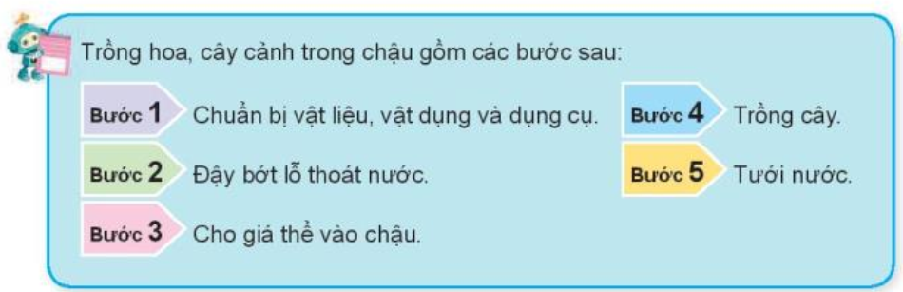 | - HS lắng nghe.
- GV chia lớp thành các nhóm, mỗi nhóm 4 bạn. | - HS lắng nghe.
- GV tổ chức các nhóm chia sẻ hạt hoa mà nhóm mình đã chuẩn bị. (hạt hoa loa kèn, hoa hồng, hoa hướng dương, hoa sao nhái, hoa cúc,..) | -Đại diện các nhóm chia sẻ.
- GV phổ biến nội quy thực hành: trước, trong và sau khi thực hành; yêu cầu về sản phẩm cũng như tiêu chí đánh giá. | - HS thực hiện.
- GV tổ chức cho HS ra phía vườn trường mang theo dụng cụ, vật dụng làm việc nhóm 4 theo vị trí phân công. | - HS thực hiện.
- Các nhóm thực hành việc gieo hạt hoa. GV hướng dẫn, hỗ trợ HS khi cần thiết.  (GV lưu ý HS cần thu dọn dụng cụ và vệ sinh sau khi thực hành). | - Các nhóm thực hiện.
- GV tổ chức HS thảo luận tự đánh giá và đánh giá chéo kết quả thực hành theo các tiêu chí.  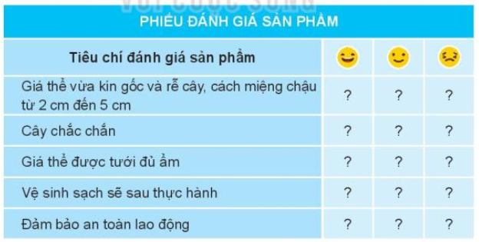 | - HS lắng nghe, thực hiện việc đánh giá vào bảng tiêu chí.
- GV tổ chức các nhóm báo cáo kết quả. | - Đại diện các nhóm báo cáo kết quá đánh giá theo bảng tiêu chí.
- GV nhận xét, đánh giá chung và tuyên dương các nhóm. Nhắc nhở các nhóm tiếp tục chăm sóc sản phẩm sau khi thực hành như tưới nước, bón phân, cung cấp đủ ánh sáng,...)  - Diễn giải tích hợp BVMT:  → Qua hoạt động trồng và chăm sóc cây, HS được giáo dục tình yêu thiên nhiên, biết trân trọng sức sống của cây và có ý thức bảo vệ môi trường.  → Hình thành thói quen sống xanh, sạch, có trách nhiệm; hiểu rằng mỗi hành động nhỏ đều góp phần làm cho Trái đất đẹp hơn.  - GV kết luận: “Khi các em chăm sóc cây xanh, chính là các em đang chăm sóc cho cuộc sống của mình.” | - HS lắng nghe.  - HS lắng nghe, ghi nhớ thông điệp của GV.  - Bày tỏ cảm xúc: yêu thích hoạt động trồng cây, hứa sẽ chăm sóc sản phẩm của nhóm.
4. Vận dụng, trải nghiệm:
- Em hãy nêu lại các việc cần làm sau khi gieo hạt hoa trong chậu?  - Yêu cầu HS phân công nhiệm vụ các bạn trong nhóm tiếp tục chăm sóc sản phẩm sau phần thực hành. | - HS chia sẻ.  - HS lắng nghe và thực hiện nhiệm vụ.
IV. ĐIỀU CHỈNH SAU BÀI DẠY (nếu có):

